Điều khiển Máy Ấp Trứng thông minh bằng ESP32, DHT22 & Flutter
Cao Thành Danh¹, Nguyễn Văn Công²
Lớp CCQ2306A, Ngành Công Nghệ Kỹ thuật Điện, Điện tử
Trường Cao Đẳng Công Thương Tp.HCM, Khoa Điện-Điện tử
Email: traihocao205@gmail.com, cong0528840259@gmail.com

Tóm tắt
Bài báo này phân tích mô hình máy ấp trứng thông minh sử dụng ESP32 và cảm biến DHT22 để giám sát nhiệt độ, độ ẩm. Hệ thống điều khiển đèn, quạt theo ngưỡng cài đặt từ ứng dụng Flutter. Màn hình OLED hiển thị thông số môi trường, servo mỗi 2s xoay khay trứng 180° để bề mặt trứng được phân bổ nhiệt đều. Kết quả thử nghiệm cho thấy sai số nhiệt độ ±0.5°C, độ ẩm ±3%. Bài báo tập trung phân tích kiến trúc phần cứng, thuật toán điều khiển, giao tiếp Flutter, thách thức và hướng nghiên cứu.

I. Giới thiệu
Trong bối cảnh nông nghiệp thông minh, việc ứng dụng IoT vào chăn nuôi giúp tăng năng suất và giảm rủi ro. Máy ấp trứng truyền thống thường thiếu khả năng giám sát và điều khiển chính xác. Bài báo này đề xuất một hệ thống máy ấp trứng thông minh sử dụng ESP32, cảm biến DHT22 và giao diện Flutter để giám sát và điều khiển.

II. Kiến trúc hệ thống và thiết kế phần cứng

Thiết kế cơ khí và chấp hành
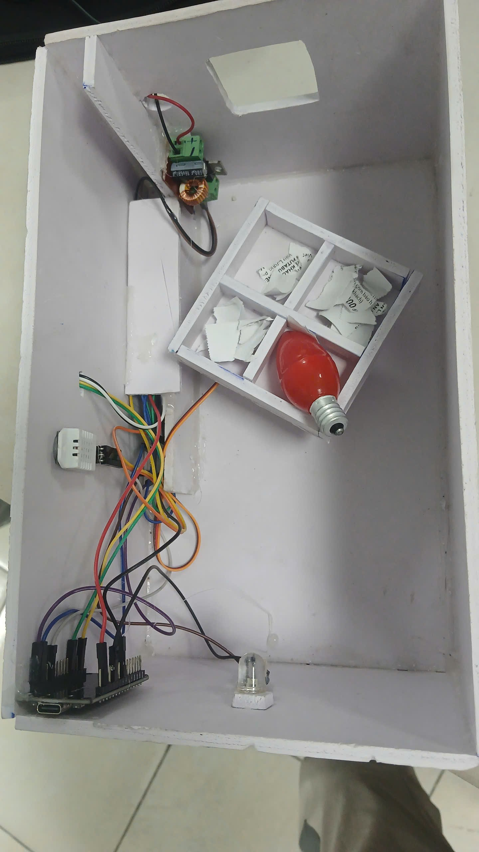
Hình 1: Mô hình máy ấp trứng thông minh
- Hộp máy ấp trứng cách nhiệt, bên trong có khay đặt trứng.
- Servo gắn dưới khay, mỗi 2s xoay rổ 180° để trứng nhận nhiệt đều.
- Đèn sưởi, quạt làm mát
- Màn hình OLED hiển thị nhiệt độ và độ ẩm.
- Cảm biến DHT22 đặt phía trên khay trứng.

B. Hệ thống điều khiển Edge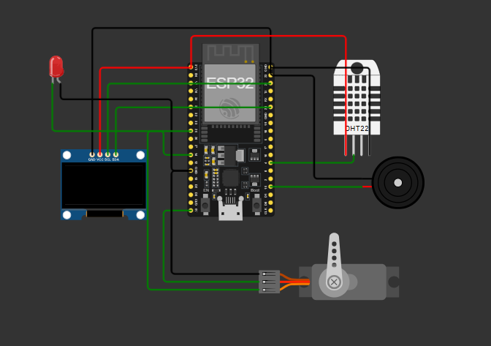
Hình 2: Sơ đồ khối hệ thống điều khiển
- ESP32 đọc dữ liệu từ DHT22, xử lý tại chỗ.
- Điều khiển đèn, quạt, theo ngưỡng cài đặt.
- Giao tiếp với ứng dụng Flutter qua WebSocket để nhận ngưỡng và gửi trạng thái.

III. Thuật toán điều khiển
- Nếu nhiệt độ/độ ẩm vượt ngưỡng: đèn tắt, quạt bật.
- Nếu thấp hơn ngưỡng: đèn bật, quạt tắ.
- Servo mỗi 2s xoay rổ 180° để đảo trứng.

IV. Tích hợp Flutter và giao diện Dashboard
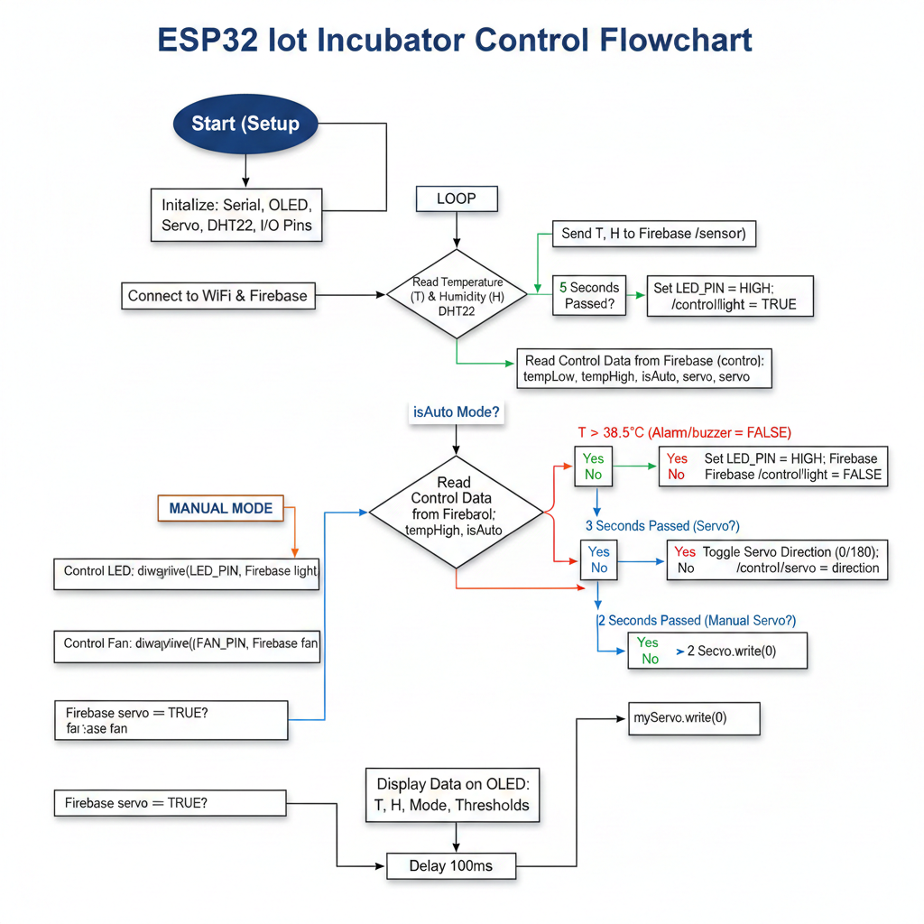
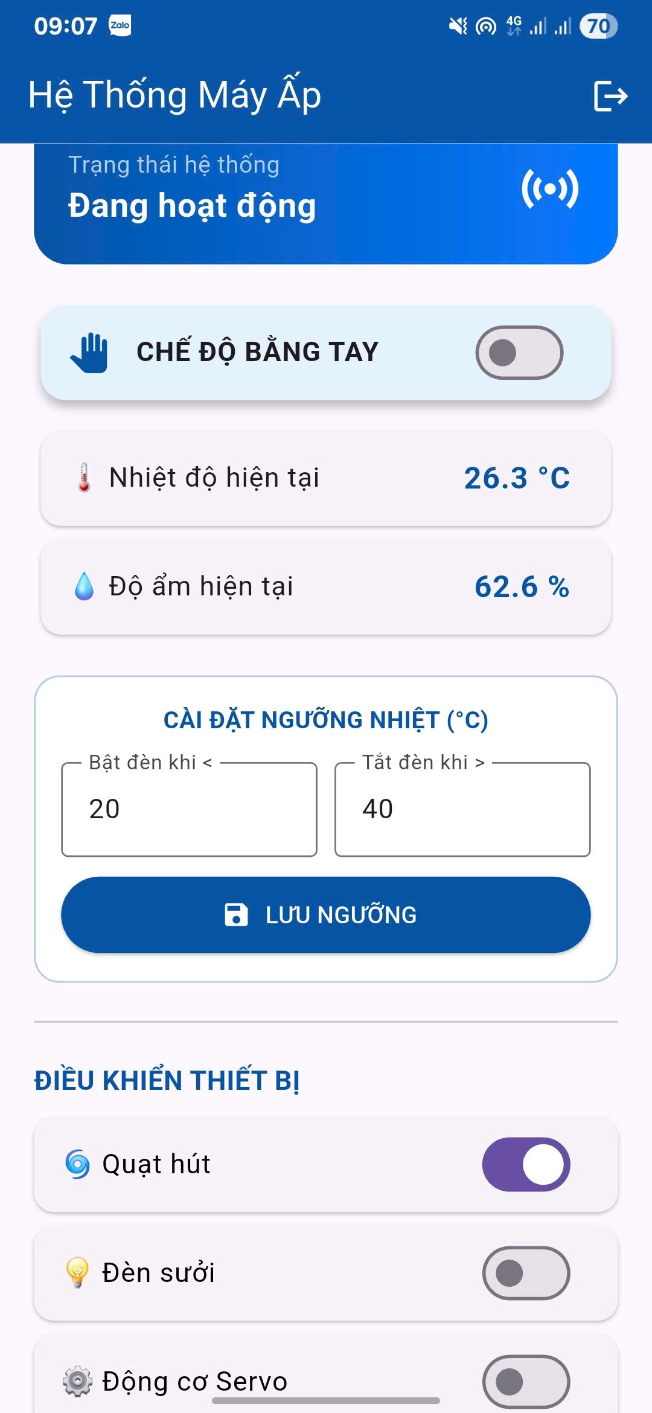
Hình 3: Giao diện điều khiển trên App Hình 4:Lưu đồ hoạt động
- Flutter app cho phép cài đặt ngưỡng nhiệt độ/độ ẩm.
- Hiển thị dữ liệu realtime từ ESP32.
- Gửi lệnh điều khiển thủ công nếu cần.

V. Thực nghiệm và kết quả
- Sai số nhiệt độ ±0.5°C, độ ẩm ±3%.
- Hệ thống hoạt động ổn định trong 30 ngày thử nghiệm.
- OLED hiển thị rõ ràng, servo xoay đều.

VI. Thảo luận
- Ý nghĩa khoa học: chứng minh khả năng ứng dụng IoT trong nông nghiệp.
- Thách thức: bảo mật WebSocket, độ bền servo, khả năng mở rộng.
- Ứng dụng thực tế: hộ gia đình, trang trại nhỏ.

VII. Hướng nghiên cứu tương lai
- Phát triển thêm lịch sử hoạt động để theo dõi quá trình ấp trứng
- Phát triển hệ thống bổ sung độ ẩm cho trứng

VIII. Kết luận
Hệ thống máy ấp trứng thông minh sử dụng ESP32, DHT22 và Flutter cho thấy hiệu quả cao, dễ triển khai, phù hợp ứng dụng thực tế.

Tài liệu tham khảo
- IoT-Based Monitoring and Feeder Control for Smart Poultry Farm System
IEEE Xplore, 2023.
Nghiên cứu về giám sát nhiệt độ, độ ẩm và điều khiển tự động trong chăn nuôi gà.
- Designing a Chicken Egg Incubator with IoT-Based Control
Asian Journal of Vocational Education and Humanities, Vol. 6 No. 1 (2025).
Bài báo mô tả thiết kế máy ấp trứng IoT với cảm biến nhiệt–ẩm và điều khiển tự động.
- Development of Low-Cost IoT-Based Infant Incubator in Tanzania
Nelson Mandela African Institution of Science and Technology, 2022.
Dù tập trung vào lồng ấp trẻ sơ sinh, nghiên cứu này phân tích chi tiết giải pháp IoT giá rẻ cho kiểm soát nhiệt–ẩm.
- A Synergistic Integration of IoT, Machine Learning, and Flutter Technology for Precise Crop Management
Springer, Smart Trends in Computing and Communications, 2024.
Bài báo trình bày cách Flutter được tích hợp với IoT để giám sát nông nghiệp chính xác.
- Development of IoT-Based Farmer Assistant System Using Flutter
IRJET Journal, 2022.
Nghiên cứu ứng dụng Flutter trong hệ thống hỗ trợ nông dân, có thể tham chiếu cho phần giao diện điều khiển.
- DHT22 Datasheet – Aosong Electronics
SparkFun Electronics, 2022.
Datasheet chính thức của cảm biến DHT22 (AM2302), mô tả đặc tính kỹ thuật và độ chính xác.

